Муниципальное бюджетное общеобразовательное учреждение «Троицкая средняя школа»
ПРОТОКОЛ
Школьного этапа Всероссийских спортивных соревнований школьников «Президентские состязания»
ТЕОРЕТИЧЕСКИЙ КОНКУРС
04 марта 2021 г.

№ п/п | Класс | Результат, баллы | Место
1. | 1 | 7 | 2
2. | 2 | 9 | 1
3. | 3 | 8 | 1
4. | 4 | 6 | 2
5. | 5 | 8 | 3
6. | 6 | 10 | 2
7. | 7 | 15 | 1
8. | 8 | 15 | 3
9. | 9 | 17 | 2
10. | 10 | 14 | 4
11. | 11 | 18 | 1

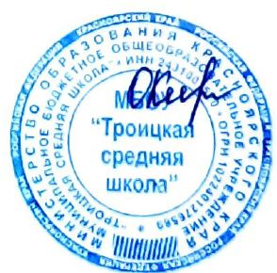

Директор ______________ Каракулева Ольга Владимировна
^{подпись} ^{(Ф.И.О)}

